ПРИЛОЖЕНИЕ
к постановлению администрации
муниципального образования
город Краснодар
от 16.08.2016 № 3639

«ПРИЛОЖЕНИЕ
к постановлению администрации
муниципального образования
город Краснодар
от 16.04.2014 № 2389

СХЕМА ГРАНИЦ
прилегающей и (или) дополнительной территории на карте-плане территории

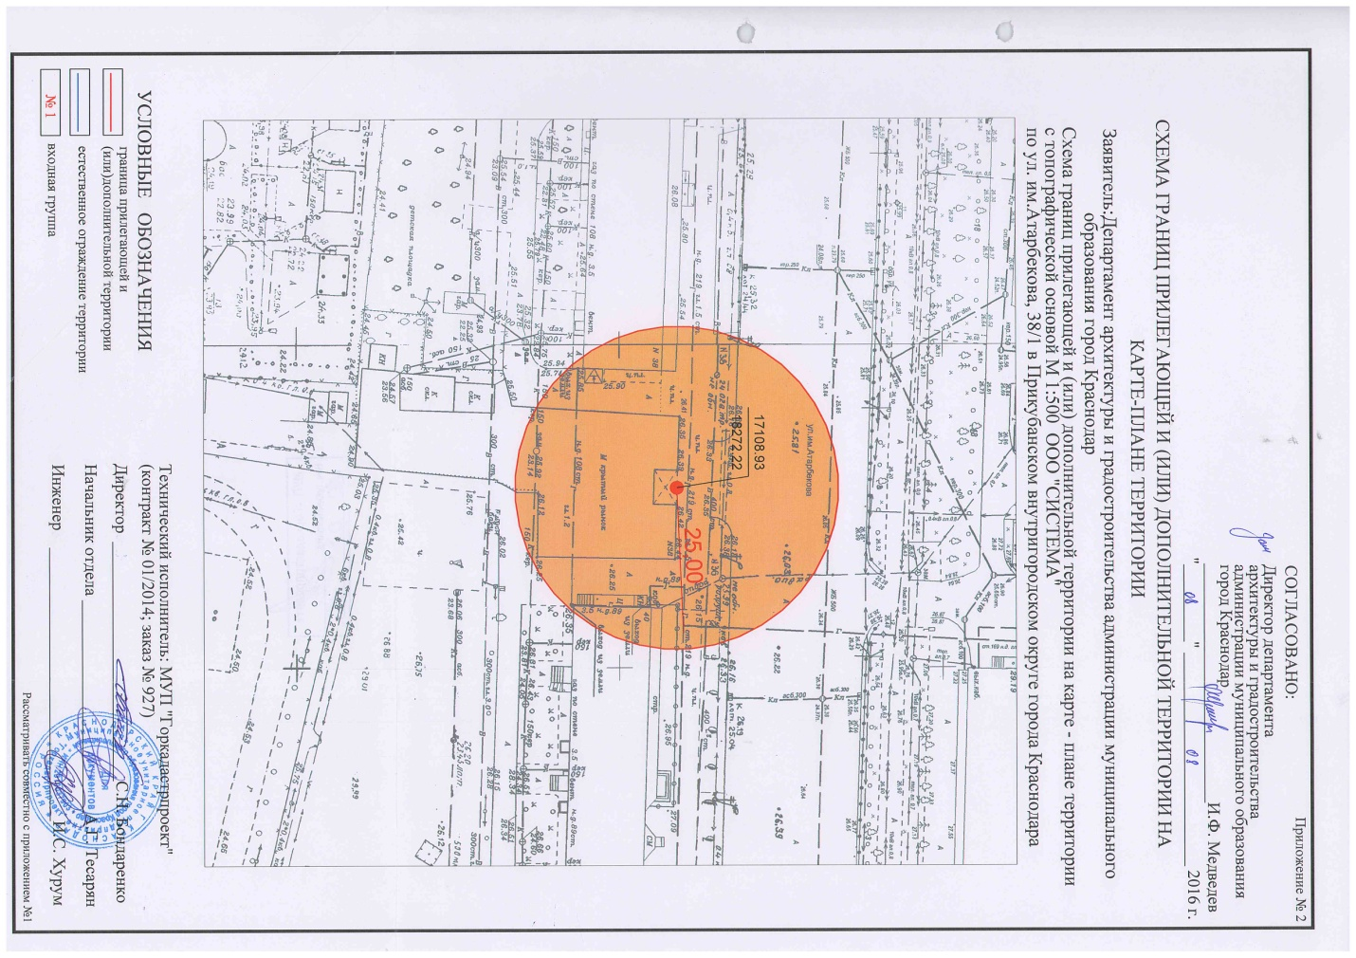

»

Директор департамента
архитектуры и градостроительства
администрации муниципального
образования город Краснодар И.Ф.Медведев

